Skovgrise

Vores skovgrise lever hele livet i skoven.

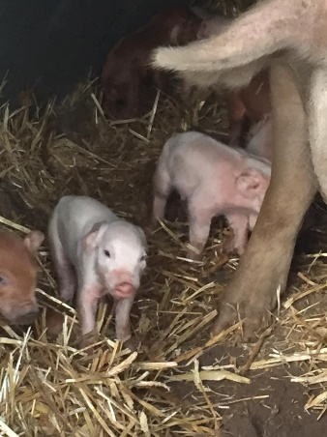

Grisene fødes i små hytter, hvor soen passer godt på dem og stort set kun forlader hytten for at få vand og foder de første dage.

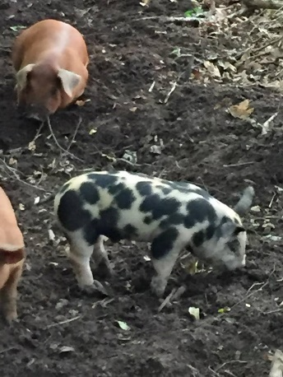

Allerede efter kort tid begynder de små grise at bevæge sig rundt uden for hytten og roder i jorden.

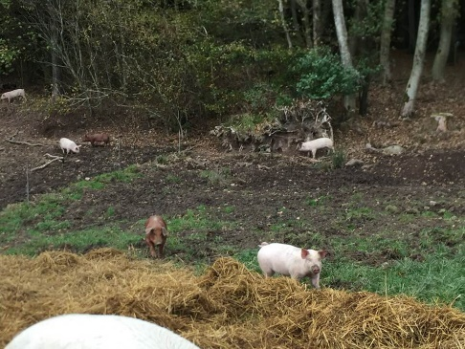

Efterhånden som grisene bliver ældre, følger de med deres mor rundt i skoven og ud på marken.

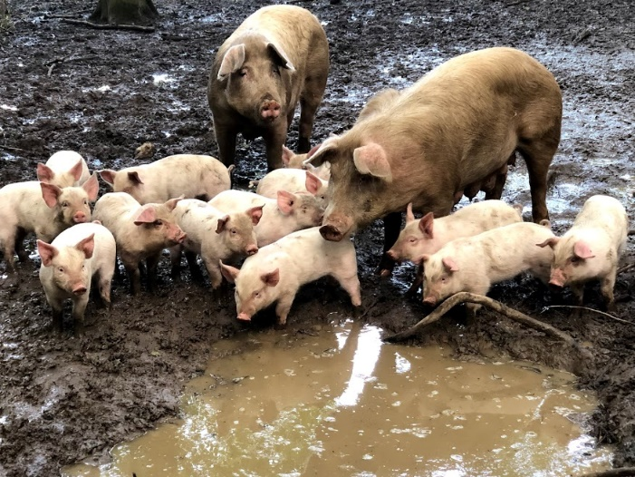

Rundt omkring er der sølehuler, hvor grisene kan afkøle sig på varme dage eller bare tage et dejligt mudderbad.

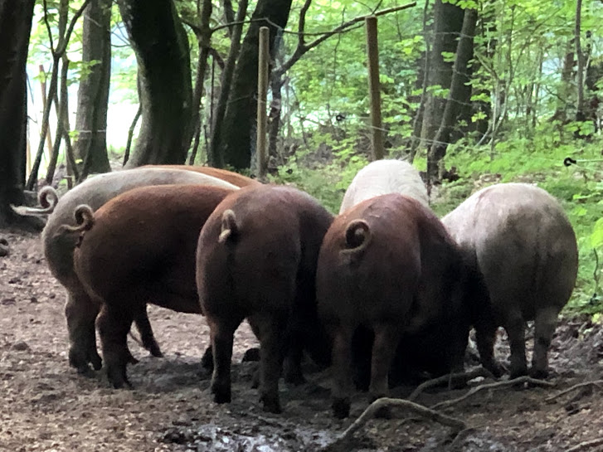

Grisene får økologisk foder udover det, de selv finder i skovbunden, bark fra træerne eller græs. En gang imellem får de en ensilageballe, som de hygger sig med at få spredt ud.

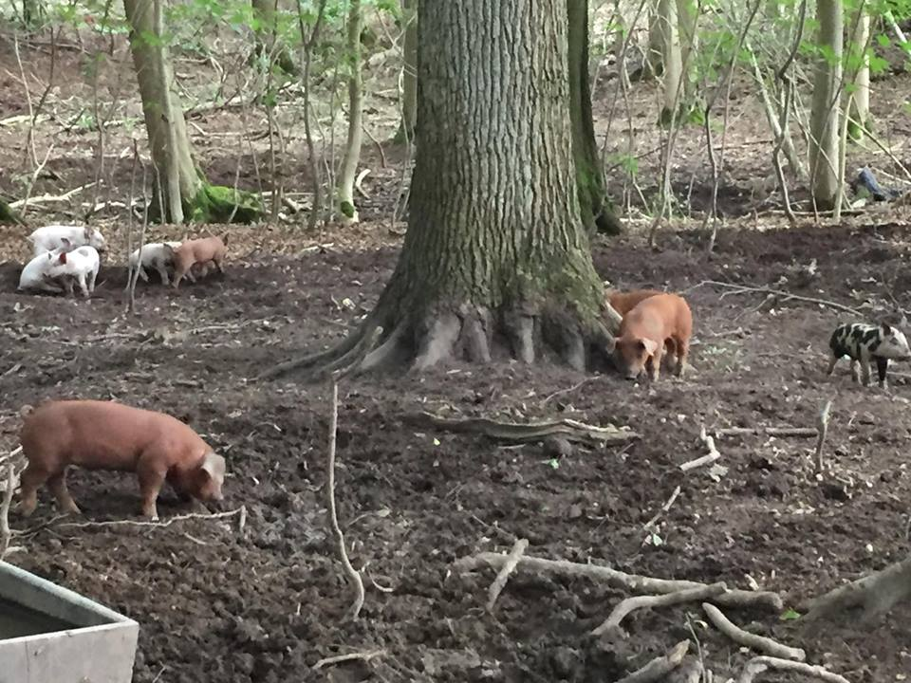

Formålet med grisene i skoven er at udnytte grisens naturlige rodeadfærd, så skovbunden gennemrodes inden nyplantning.

Samtidig giver det super lækkert kød med dyrevelfærd i top, når grisene dagen lang får masser af motion.

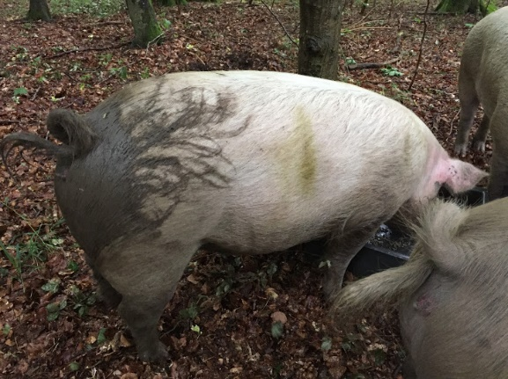

Når grisen opnår den ønskede slagtevægt, transporteres de ca. 4 km hen til det lokale slagteri.